**UNIVERSIDAD NACIONAL AUTÓNOMA DE MÉXICO**

**FACULTAD DE INGENIERÍA**

**DIVISIÓN DE INGENIERÍA ELÉCTRICA ELECTRÓNICA**

**LABORATORIO DE COMPUTACIÓN GRÁFICA**

**PROFESOR: ING. ARTURO PÉREZ DE LA CRUZ**

**MANUAL DE USUARIO**

Integrantes:

Hernandez Hinojosa Ernesto

Trejo Luna Eva Marion Shanik

Fecha de Entrega:09/11/2018

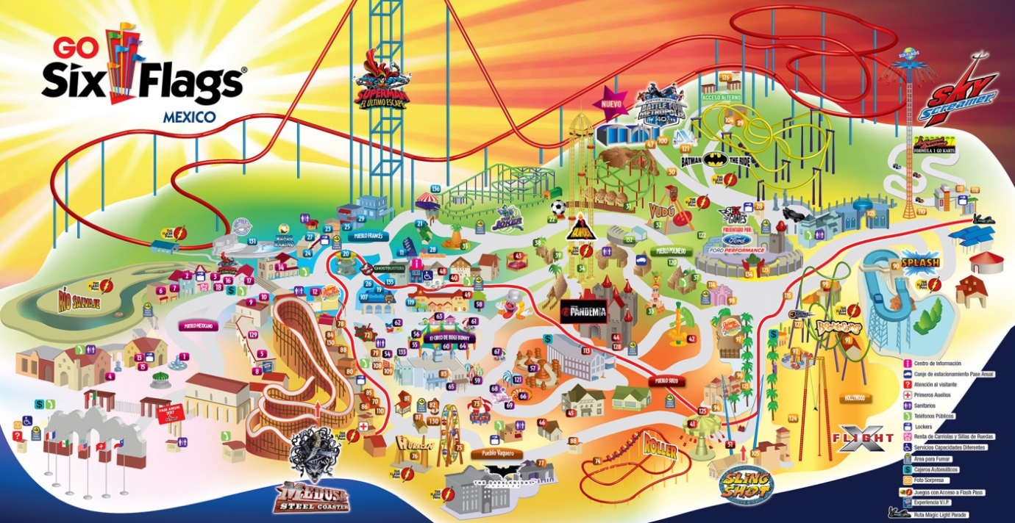

**Introducción**

Parque temático que está inspirado para la diversión de chicos y grandes que cuenta con los mejores juegos mecanicos extremos inspirados en nuestros superhéroes favoritos de la Liga de la Justicia como son Batman, Superman, Wonder Woman, Supergirl, Flash, Green lantern y los favoritos de los pequeños inspirados en los Looney Tunes como Bugs Bunny, Lola Bunny, Silvestre, Piolín, Sam Bigotes, Porky, pero todavía hay más puesto que en todo el parque hay pequeños juegos de azar.

Este pequeño mundo que es Six Flags contiene diferentes puestos de comida para todos los gustos, cuenta con diferentes tiendas de regalo, lockers para mantener tus pertenencias seguras, sanitarios y estacionamiento.

No olvides hacer el recorrido guiado con la tecla l o L.

Por cierto también podrás navegar libremente por el parque, ve a la siguiente sección para saber cómo.

Disfruta de esta gran aventura!

**Atracciones Principales**

Vudú

Deja que la magia del Vudú te hechice al subirte a un péndulo gigante, una atracción única e inigualable donde te elevarás a 75° y darás emocionantes giros sobre su eje. Serán más de dos minutos intensos donde experimentarás diferentes sensaciones en una góndola con forma de disco y capacidad de 40 personas que te hará gritar y tener una aventura que no olvidarás.

Boomerang

El boomerang es un invento de los aborígenes australianos. Sirve para cazar y en su vuelo va dando vueltas. Un boomerang bien lanzado regresa a la mano del cazador.

El Boomerang de Six Flags México hará lo mismo contigo. Boomerang es la única montaña rusa de este parque que no empieza subiendo una cuesta para acumular energía potencial. En vez de eso, Boomerang acelera hasta alcanzar la energía cinética necesaria para hacer los giros y subir hasta su altura máxima de 37 metros. Luego hace el recorrido en reversa.

Te garantizamos que será una de tus montañas favoritas.

**Teclas Especiales**

|  |  |
| --- | --- |
| w/W | Para acercarte a algún juego |
| s/S | Para alejarte de algún punto |
| a/A | Para ir a la izquierda |
| d/D | Para ir a la derecha |
| o/O | Activa la animación de los carritos de Boomerang |
| i/I | Se activa el recorrido guiado con tu avatar |
| k/K | Guarda las animaciones que más te gusten |
| l/L | Reproduce la animación generada <<Antes de guardar una animación presiona l/L para ver el recorrido que preparamos para ti>> |
| y/Y | Manipula los movimientos de tu avatar <<Avanza hacia delante>> |
| h/H | Manipula los movimientos de tu avatar <<Avanza hacia atrás>> |
| j/J | Manipula los movimientos de tu avatar <<Avanza hacia la derecha>> |
| g/G | Manipula los movimientos de tu avatar <<Avanza hacia la derecha>> |
| b | Manipula los movimientos de tu avatar <<Mueve la pierna de tu avatar hacia atrás>> |
| B | <<Mueve la pierna de tu avatar hacia delante>> |
| p | Manipula los movimientos de tu avatar <<Gira hacia la derecha>> |
| P | Manipula los movimientos de tu avatar <<Gira hacia la izquierda>> |
|  |  |
|  |  |
|  |  |
|  |  |

**Notas**

Este parque temático simula a Six Flags México aunque no pretende ser una copia fiel debido a que su elaboración es sólo con fines académicos ya que es el proyecto final del laboratorio de computación gráfica su propósito es demostrar los conocimientos adquiridos durante el curso 2019-1.

Todos los recursos utilizados fueron extraídos de la web, procurando que fueran de libre distribución.

Se anexa la liga de nuestro repositorio dónde encontrarán toda la información contenida de dicho proyecto.

<https://github.com/ShanikTrejo/ProyectoFinal>

Referencias

<https://www.sixflags.com.mx/es/mexico/attractions/vudú>

<https://www.sixflags.com.mx/es/mexico/attractions/boomerang>